Министерство науки и высшего образования РФ
Федеральное государственное бюджетное образовательное учреждение высшего образования
«Уфимский университет науки и технологии»

Кафедра Высокопроизводительных вычислительных технологий и систем

Дисциплина: Математическое моделирование

Лабораторная работа №4

Тема: “Задача Блазиуса для стационарного пограничного слоя”

Группа ПМ-457 | ФИО | Подпись | Дата | Оценка
Студент | Галямова А.З.
Преподаватель | Лукащук С.Ю.

Уфа 2025
Цель работы: получить навык моделирования стационарного пограничного слоя на основе решения задачи Блазиуса.
Задание
Рассматривается плоская стенка, на которую с постоянной скоростью набегает поток жидкости или газа. На поверхности образуется стационарный пограничный слой
Таким образом, рассматривается задача
$$\begin{aligned}u_{x}+v_{y}=0, x∈\left(0,∞\right), y∈\left(0,∞\right); \\ u_{x}u+vu_{y}=νu_{yy} \\ {\left.u\right|}_{x=0}=u_{∞}, {\left.v\right|}_{x=0}=0, y∈(0,∞) \\ {\left.u\right|}_{y=0}={\left.v\right|}_{y=0}=0, x∈[0,∞); \\ {\left.u\right|}_{y→∞}=u_{∞}, x∈[0,∞).\end{aligned}$$ | (1)
Для модели (1) реализовать следующее:
- разработать конечно-разностную схему численного решения задачи Блазиуса на логарифмической сетке;
- реализовать разработанную схему в виде вычислительной программы;
- Сравнить полученное решение с решение ОДУ
$$f^{''}f+2f^{'''}=0,$$
$${\left.f\right|}_{η=0}={\left.f'\right|}_{η=0}=0, {\left.f'\right|}_{η→∞}=1.$$
$$η=y\sqrt{\frac{u_{∞}}{xν}}, u=u_{∞}f^{'}\left(η\right), v=\frac{1}{2}\sqrt{\frac{νu_{∞}}{x}}\left(ηf^{'}\left(η\right)-f\left(η\right)\right).$$
Практическая часть (Вариант 3):
$$μ=1.34⋅{10}^{-3} Па⋅с, ρ=1105\frac{кг}{м^{3}}, u_{∞}=3\frac{м}{с}$$
Дискредитируем систему. Введем сетку:
$$x_{i}=iΔx, y_{j}=\frac{L_{y}}{10-1}\left({10}^{\frac{j}{N_{y}}}-1\right), i=\overline{0,N_{x}} , j=\overline{0,N_{y}}$$
$$h_{x}=\frac{L}{N_{x}}, h_{yi}=y_{i}-y_{i-1}$$
Обозначим:
$$u\left(x_{i},y_{j}\right)=u_{ij}, v\left(x_{i},y_{j}\right)=v_{ij}$$
Заменим производные в (1) и численная схема примет вид:
$$\frac{u_{ij}\left(u_{ij}-u_{i-1j}\right)}{h_{x}}+v_{ij}\frac{h_{yj}^{2}\left(u_{ij+1}-u_{ij}\right)+h_{y\left(j+1\right)}^{2}{(u}_{ij}-u_{ij-1})}{h_{yj}h_{y\left(j+1\right)}(h_{yj}+h_{y\left(j+1\right)})}=\frac{2v(h_{y\left(j+1\right)}u_{i-1j-1}+h_{yj}u_{i-1j+1}-\left(h_{yj}+h_{y\left(j+1\right)}\right)u_{i-1j})}{h_{yj}h_{y\left(j+1\right)}(h_{yj}+h_{y\left(j+1\right)})}$$
Перепишем разностную схему в явном виде:

$$u_{ij}=u_{i-1j}+\frac{h_{x}}{u_{i-1j}}(v_{i-1j}\frac{h_{yj}^{2}\left(u_{i-1j+1}-u_{i-1j}\right)+h_{y\left(j+1\right)}^{2}{(u}_{i-1j}-u_{i-1j-1})}{h_{yj}h_{y\left(j+1\right)}\left(h_{yj}+h_{y\left(j+1\right)}\right)}-\frac{2v\left(h_{y\left(j+1\right)}u_{i-1j-1}+h_{yj}u_{i-1j+1}-\left(h_{yj}+h_{y\left(j+1\right)}\right)u_{i-1j}\right)}{h_{yj}h_{y\left(j+1\right)}\left(h_{yj}+h_{y\left(j+1\right)}\right)}$$
$$v_{ij}=v_{ij-1}+h_{yj}\frac{u_{ij}-u_{i-1j}}{h_{x}}$$
Проведем испытания со следующими параметрами $h_{x}=0.0001$, $L_{x}=2,L_{y}=1, N_{y}=5000$. Результаты расчеты на рисунках 1, 2:
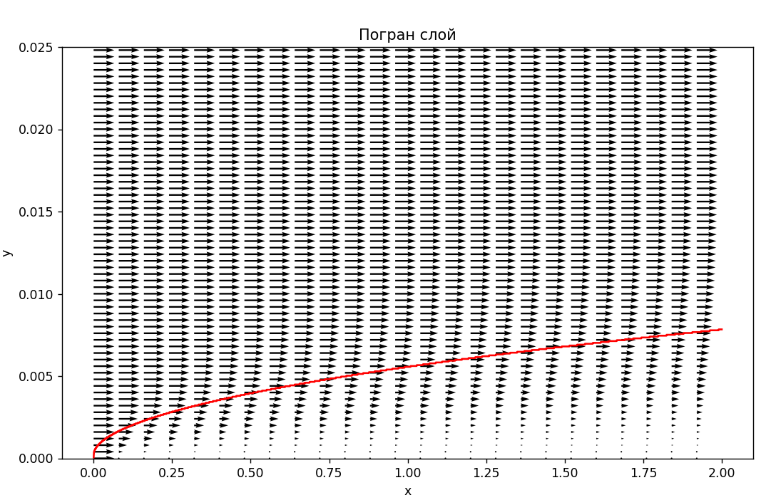
Рисунок 1 – зависимость толщины пограничного слоя $δ(x)$
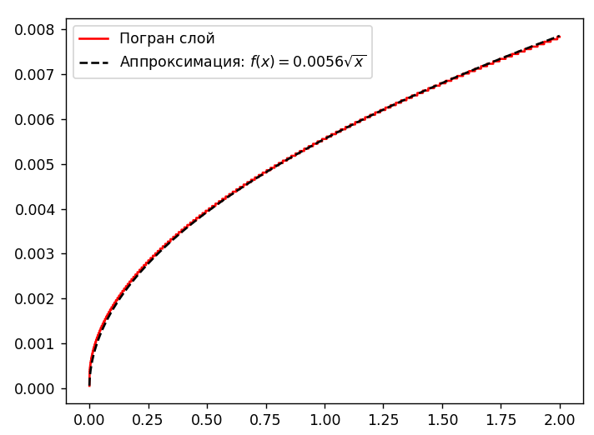
Рисунок 2 – Аппроксимация $δ(x)$ функцией $f\left(x\right)=0.0056√x$
Таким образом, толщина пограничного слоя совпадает $δ\left(x\right)=\sqrt{\frac{vx}{u_{∞}}}$, что совпадает с результатами, полученными Блазиусом
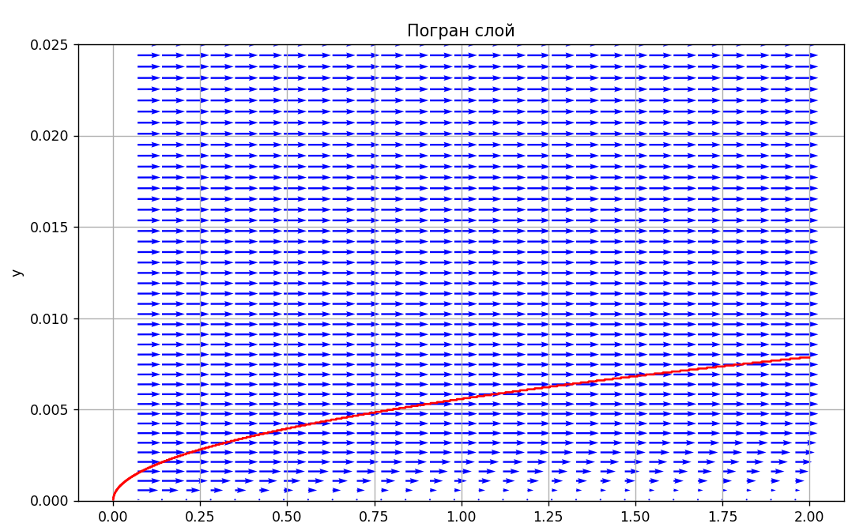
Рисунок 3 – зависимость толщины пограничного слоя $δ(x)$ посчитанной через ОДУ

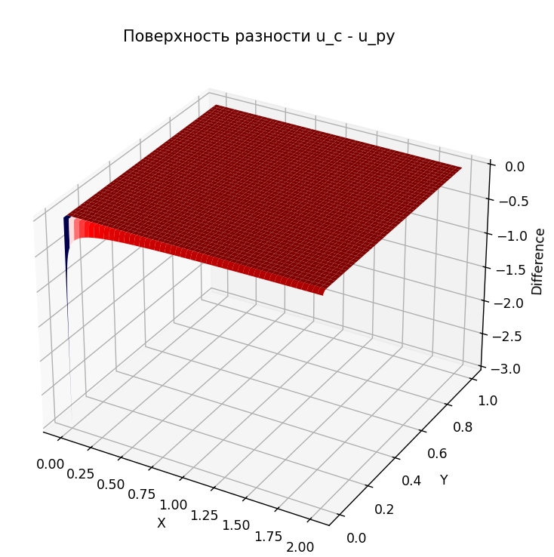
Рисунок 5 – относительная погрешность численного решения $u$
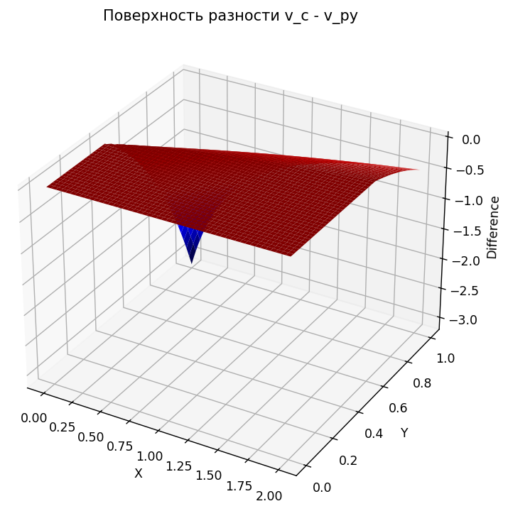
Рисунок 6 – относительная погрешность численного решения $v$

Вывод: в ходе лабораторной работы была реализована программа, моделирующая стационарный пограничный слой.

